1    引言 3

1.1     编写目的 3

1.2    背景 3

1.3    参考资料 3

1.4   术语定义及说明 3

2  设计概述 3

2.1   任务和目标 3

2.1.1      需求概述 4

2.1.2      输入与输出 4

2.1.3      条件与限制 5

2.1.4      详细设计方法和工具 5

3  模块详细分析 5

3.1创建重选leader从节点服务服务 5

3.2 启动更换leader从节点消息： 5

3.3 停止更换leader从节点消息： 5

3.4 重选leader请求消息： 6

3.5 更换leader结果消息： 6

4   模块详细设计 6

4.1    模块结构设计 6

4.2    功能详细设计 6

## 1    引言

### 1.1     编写目的

说明重选leader从节点服务与其它模块的交互和设计考虑，为程序员编码提供依据。

### 1.2    背景

开发版本：0730

开发小组：算法组

模块描述：重选leader流程中，自己为从节点情况下的处理流程。 主要响应主节点的请求。

### 1.3    参考资料

以太坊源码

### 1.4   术语定义及说明

从节点：验证者为follower时。

## 2  设计概述

### 2.1   任务和目标

1 详细说明重选leader从节点服务与其它模块之间的接口。

2 详细说明重选leader从节点服务的内部设计。

### 2.1.1      需求概述

重选leader从节点服务的主要功能是响应主节点的请求。

### 2.1.2      输入与输出

* 输入：

|  |  |  |  |  |  |
| --- | --- | --- | --- | --- | --- |
| **名称** | **消息码** | **消息体** | **来源** | **实现方式** | **备注** |
| **启动消息** | 待定 | 主持更换流程leader的NodeID | 更换leader控制服务 | 消息订阅 |  |
| **停止消息** | 待定 | 无 | 更换leader控制服务 | 消息订阅 |  |
| **重选leader请求消息** | 待定 | 请求结构体待定  包含leader差值和发起者id | CA服务 | 消息订阅 | 经过CA验证来自合法的validator |

* 输出：

|  |  |  |  |  |
| --- | --- | --- | --- | --- |
| **名称** | **消息码** | **消息体** | **实现方式** | **备注** |
| **投票结果消息** | 待定 | 投票结构体待定 包含签名 | 消息通知 | 投票结果进过CA后通过P2P发送给请求者 |

### 2.1.3      条件与限制

### 2.1.4      详细设计方法和工具

流程图。

## 3  模块详细分析

### 3.1创建重选leader从节点服务服务

创建重选leader从节点服务服务的实例，并对其中的成员进行初始化。进行启动消息和停止消息的订阅。

最后启动update等待启动消息或者停止消息

并返回该对象

### 3.2 启动更换leader从节点消息：

从更换leader控制服务发来，收到后启动重选leader处理函数。

### 3.3 停止更换leader从节点消息：

收到后向重选leader处理函数发出退出消息，退出重选leader处理函数。

### 3.4 重选leader请求消息：

收到后对请求进行投票，将投票结果通过ca发送给leader。

### 3.5 更换leader结果消息：

如果是由leader发来，则调用dpos共识引擎接口判断结果是否成功。如果成功则向更换leader控制服务发出更换leader结果消息。

## 4   模块详细设计

### 4.1    模块结构设计

### 4.2    功能详细设计

主要数据结构：

type followerReElectLeader struct {

role int //-1: not found. 0: super miner 1:non-super miner 2:super verifier 3:non-super verifier

//启动重选从节点服务

followerReelectLeaderServiceStartCh chan followerReelectEvent

followerReelectLeaderServiceStartSub event.Subscription

//停止重选从节点服务

followerReelectLeaderServiceStopCh chan followerReelectEvent

followerReelectLeaderServiceStopSub event.Subscription

//重选leader请求消息，来自ca

reelectLeaderRequestCh chan reelectLeaderRequestEvent

reelectLeaderRequestSub event.Subscription

//重选leader结果消息，来自ca

reelectLeaderResultCh chan reelectLeaderResulttEvent

reelectLeaderResultSub event.Subscription

quitCh chan int

leaderId string

refuseVote bool

delayVote bool

}

主要函数

函数名称： update()

函数功能：收到启动消息或者停止消息时进行相应处理

输入：

输出：

流程图：

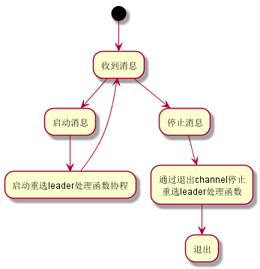

函数名称：reelectLeader()

函数功能：根据不同消息调用相应处理函数

输入：

输出：

流程图：

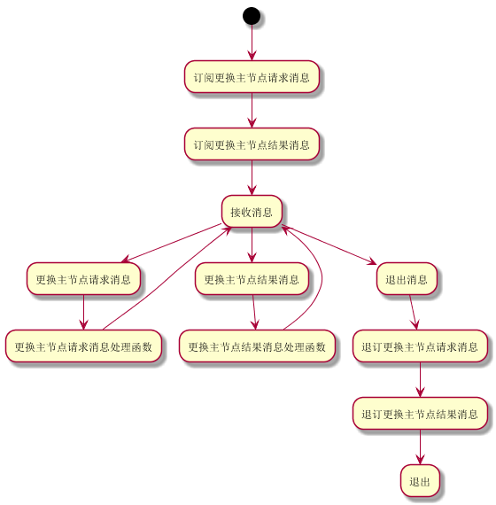

函数名称：reelectLeaderRequestHandle()

函数功能：对更换leader请求进行投票。

输入：更换leader请求

输出：

流程图：

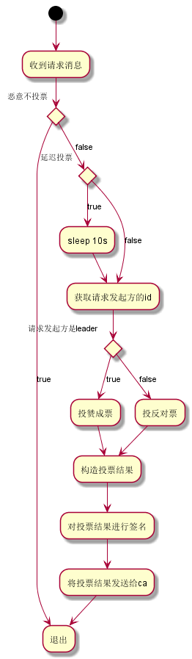

函数名称：reelectLeaderResultHandle()

函数功能： 对更换leader投票结果进行处理。

输入：投票结果

输出：

流程图：

